Firestegsmodellen

# Oppgaven:

*Brukeren skal kunne velge en figur ut av 4 figurer. Brukeren får en figur som han ser er riktig og må sammenligne denne med 4 alternativer.*

*Alternativene skal være nye for hver gang.*

# 1 Kravspesifikasjon.

## Overordnet beskrivelse

Sammenligne figurer.

## Hensikt.

Forbedre barns evne til å gjenkjenne figurer

## Funksjonell beskrivelse

1. brukeren skal velge figurer fra et utvalg.
2. Sjekke om valgt figur er lik figuren som skal sammenlignes med
3. Sjekke om tidligere alternativer er brukt, om brukt generere nytt

## Krav til Data

1. Bildefiler
2. Lydfiler
3. Brukerens Navn

# 2 Brukergrensesnitt og funksjonalitet

Brukergrensesnittskisser/Wireframe

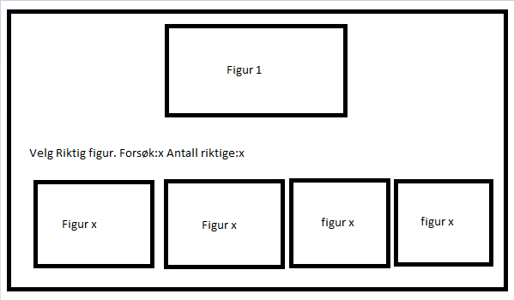

Aktive Elementer:

* Figur 1
* Forsøk
* Antall riktige
* Figur x…

## Pseudokode

### Funksjon hastighetsvurdering

1. Initialiser variabler for bilde filer, lydfiler, forsøk, antallRiktige, forsøk brukt, runde, riktig figur og alternativer
2. Generer liste med alternativer og velg en riktig figur ut av listen
   1. Alternativene må være klikkbare
   2. Alternativene kan roteres x * 90 grader, for å få mer tilfeldighet
3. Vis riktig figur og alternativer på siden
4. Når alternativene klikkes sendes filnavnet til en sjekk.
5. Sjekk om filnavn på alternativ = filnavn på riktig figur
6. om riktig, spill av applaus, hvis tries > 0
   1. sjekk om runde = 5
      1. Om ikke runde++, start på nytt
      2. Hvis sant «Spill ferdig, du brukte x mange forsøk»
   2. Hvis ikke, «Spill ferdig, du klarte ikke alle»
7. Om feil spill av Galt, hvis tries > 0
   1. sjekk om runde = 5
      1. Om ikke runde++, start på nytt
      2. Hvist sant «Spill ferdig, du brukte x mange forsøk»
   2. Hvis ikke «Spill ferdig, du klarte ikke alle»

## Flytskjema

### Funksjon hastighetsvurdering

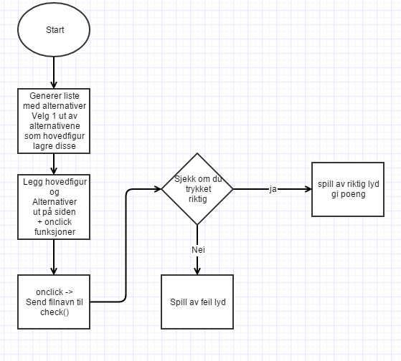

Jeg lagde mitt flytskjema ganske kort, siden jeg beskriver det meste i pseudokoden.

# 3 Testspesifikasjon

|  |  |  |
| --- | --- | --- |
| **Nr** | **Test** | **Forventet resultat:** |
| 1 | Unormal bruk |  |
| 1.1 | Bruker trykker utenfor, eller på feil element | Ingenting skjer |
|  |  |  |
| 2 | Normal bruk |  |
| 2.1 | Brukeren velger riktig figur | Applaus |
| 2.2 | Brukeren velger feil figur | Galt |

# 4 Dokumentasjon

## Brukerveiledning

Brukeren velger blant de 4 figurene, du får melding om feil eller riktig, 5 runder, 3 forsøk per runde.